**DIPLOMARBEIT**

Gesamtprojekt

**Webbasiertes Managementsystem für Klassenkonferenzen**

Betreuer/Betreuerin:

**Spezifische Themenstellung Christian Höller**

Christian Höller 5AHWII Prof. MSc Johannes Egger

**Spezifische Themenstellung Elias Werth**

Elias Werth 5AHWII Prof. MSc Johannes Egger

Ausgeführt im Schuljahr 2019/20 von: Christian Höller und Elias Werth

Abgabevermerk:

Datum: übernommen von:

**DIPLOMARBEIT**

**DOKUMENTATION**

|  |  |
| --- | --- |
| Namen der  Verfasser/innen | Christian Höller  Elias Werth |
| Jahrgang  Schuljahr | 5. Jahrgang  2019/20 |
| Thema der Diplomarbeit | Webbasiertes Managementsystem für Klassenkonferenzen |
| Kooperationspartner | HTL Vöcklabruck |

|  |  |
| --- | --- |
| Aufgabenstellung | Die Schule verfügt über eine Anwendung zur Steuerung von Klassenkonferenzen. Dieses System ist jedoch veraltet und daher soll ein neues erstellt werden. Gefordert sind neue Features und ein entsprechend modernes Design. |

|  |  |
| --- | --- |
| Realisierung | Um den Anforderungen der Schule umzusetzen, wurde die Seite neu aufgebaut und mit einem entsprechend modernen Design versehen.  Die Seite wurde in C# mit HTML und Bootstrap realisiert. Dies ermöglicht eine Übersichtliche Darstellung und einen reibungslosen Ablauf der Konferenz. |

|  |  |
| --- | --- |
| Ergebnisse | Durch den übersichtlichen Aufbau ist es den Lehrern möglich, die Seite leichter zu bedienen. Mithilfe der Nutzerauthentifizierung kann es zu keinem Missbrauch der Rechte kommen. |

|  |  |
| --- | --- |
| Typische Grafik, Foto etc.  (mit Erläuterung) | Moderatoransicht  Nutzeransicht  Microsoft Weiterleitung |

|  |  |
| --- | --- |
| Teilnahme an Wettbewerben, Auszeichnungen | nicht |

|  |  |
| --- | --- |
| Möglichkeiten der Einsichtnahme in die Arbeit | Schulbibliothek |

|  |  |  |
| --- | --- | --- |
| Approbation  (Datum / Unterschrift) | Prüfer/Prüferin | Direktor/Direktorin  Abteilungsvorstand/Abteilungsvorständin |

**DIPLOMA THESIS**

**Documentation**

|  |  |
| --- | --- |
| Author(s) | Christian Höller  Elias Werth |
| Form  Academic year | 5th Form  2019/2020 |
| Topic | Web-based management system for class conferences |
| Co-operation partners | HTL Vöcklabruck |

|  |  |
| --- | --- |
| Assignment of tasks | The school has an application for controlling class conferences. However, this system is out of date and a new one should be created. New features and a correspondingly modern design are required. |

|  |  |
| --- | --- |
| Realisation | In order to implement the requirements of the school, the page was rebuilt and given a modern design.  The page was realized in C # with HTML and Bootstrap. This enables a clear presentation and a smooth running of the conference. |

|  |  |
| --- | --- |
| Results | The clear structure enables teachers to use the site more easily. With user authentication, rights cannot be misused. |

|  |  |
| --- | --- |
| Illustrative graph, photo  (incl. explanation) | Siehe oben |

|  |  |
| --- | --- |
| Participation in competitions  Awards |  |

|  |  |
| --- | --- |
| Accessibility of  Diploma Thesis | School library |

|  |  |  |
| --- | --- | --- |
| Approval  (Date / Signature) | Examiner | Head of College / Department |

**EIDESSTATTLICHE ERKLÄRUNG**

Ich erkläre an Eides statt, dass ich die vorliegende Diplomarbeit selbstständig und ohne fremde Hilfe verfasst, andere als die angegebenen Quellen und Hilfsmittel nicht benutzt und die den benutzten Quellen wörtlich und inhaltlich entnommenen Stellen als solche erkenntlich gemacht habe.

Vöcklabruck, am TT.MM.JJJJ Verfasser / innen:

Christian Höller  
____________________

Elias Werth  
____________________

Inhaltsverzeichnis

1 Allgemeines 1

1.1 Vorstellung des Projektteams 1

1.1.1 Diplomanden 1

1.1.2 Vorstellung der Betreuer 3

1.1.3 Die Schule 3

1.2 Aufgabenstellung der Diplomarbeit 4

1.3 Ausgangssituation 4

1.4 Individuelle Zielsetzungen 5

2 Verwendete Programme und Tools 6

2.1 Visual Studio 6

2.2 DB Browser for SQLite 6

2.3 Git 6

2.4 GitHub 6

2.5 NuGet Pakete 7

2.5.1 SQLite 7

2.5.2 SignalR 7

2.5.3 Newtonsoft 7

2.5.4 AzureAD 7

2.5.5 Bootstrap 7

3 Sprachen 7

3.1 C# 7

3.2 HTML 7

3.3 CSS 7

3.4 JQuery 7

3.5 JavaScript 7

3.6 MySQL 7

4 Realisierung 8

4.1.1 JSON 8

4.1.2 SignalR 10

4.2 Ansicht-Moderator 13

4.2.1 Raumauswahl 13

4.2.2 Steuerung der Konferenz 15

4.3 Ansicht-Nutzer 23

4.3.1 Laden der Räume 23

4.3.2 Laden der Informationen 25

5 Dokumentation der individuellen Themenstellung 1 28

6 Dokumentation der individuellen Themenstellung 2 29

7 Zusammenfassung 31

8 Literatur- und Quellverzeichnis 32

9 Abbildungsverzeichnis 32

ANHANG A - Terminplan 33

ANHANG B - Begleitprotokolle 34

ANHANG C - Tätigkeitsprotokolle 35

ANHANG D - Dokumentationen 36

ANHANG E - Layouts und Verzeichnisse in Microsoft WORD 37

# Allgemeines

## Vorstellung des Projektteams

### Diplomanden

#### Ein Bild, das Person, Schlips, Mann, Wand enthält. Automatisch generierte BeschreibungChristian Höller

Klasse: 5AHWII

Geburtsdatum: 03.10.2000

Wohnort: Attnang-Puchheim

E-Mail: christian.hoeller@htlvb.at

Ausbildungszweig: Betriebsinformatik

**Beruflicher Werdegang**

….

**Ausbildung**

…

#### Elias Werth

Klasse: 5AHWII

Geburtsdatum: 05.05.2001

Wohnort: Edt bei Lambach

E-Mail: elias.werth@htlvb.at

Ausbildungszweig: Betriebsinformatik

**Beruflicher Werdegang**

**August 2019 – Netzwerktechnik**

BRP-Rotax GmbH & Co KG

Als Hilfskraft für die Netzwerktechniker der Firma über ein Monitoringsystem IP-Adressen vergeben und Gruppen der Device verwalten; Aufbauen von Workstations in der Produktion sowie in anderen Abteilungen.

**August 2019 – Informationstechnologie**

eww Gruppe

Instandhaltung von alten Dokumenten durch Scannen und Abspeichern in dem jeweiligen Ordner; Unterstützung der Außendienstmitarbeiter durch das Festhalten der Maße auf dem jeweiligen Plan.

**Ausbildung**

**Seit 2015 – HTL Vöcklabruck – Wirtschaftsingenieure: Betriebsinformatik**

Maturatermin Juni 2020

**2011-2015 – Sporthauptschule Lambach**

Deutsch, Mathematik, Englisch, Religion

### 1.1.2 Vorstellung der Betreuer

**Prof. MSc BSc Johannes Egger**

Wir möchten uns sehr herzlich bei Herrn Prof. Egger für die gute Zusammenarbeit und Unterstützung bedanken.  
Er hat uns stets sehr gut unterstützt, und bei schwierigen Arbeitsschritten geholfen, wofür wir uns zusätzlich herzlich bedanken möchten!

## Aufgabenstellung der Diplomarbeit

Aufgabe der Diplomarbeit war es, eine neue Website zu erstellen, welche eine Nutzerauthentifizierung über Microsoft, eine einfache Steuerung der Konferenz und ein modernes Design aufweist.

## Ausgangssituation

Das alte System verfügt über keinerlei Authentifizierung, wodurch es schwierig ist, Rollen zu vergeben. Hinzu kommt ein veraltetes Design, welches in keiner Weise ansprechend ist.

## Individuelle Zielsetzungen

**Elias**

Authentifizierung

Progessive Web App

**Christian**

Moderatoransicht

Nutzeransicht

**Beide**

Design

Datenbankstruktur

**Offen**

Ausrufen von lehrern

.

# Verwendete Programme und Tools

## Visual Studio

## DB Browser for SQLite

## Git

Git ist ein kostenloses Open-Source Versionskontrollsystem, welches entwickelt wurde, um das gleichzeitige Arbeiten an einem Projekt, unabhängig vom Standort, zu ermöglichen.

Mithilfe von Git können Versionen eines Projekts gespeichert werden und bei Bedarf auch ältere Versionen abgerufen werden. Der Zugriff auf Git erfolgt durch die

## GitHub

GitHub beinhaltet das Projekt und wurde als Online-Plattform für unsere Arbeit gewählt.

## NuGet Pakete

### SQLite

### SignalR

### Newtonsoft

### AzureAD

### Bootstrap

# Sprachen

## C#

cool

## HTML

## CSS

## JQuery

## JavaScript

## MySQL

# Realisierung

### JSON

Die Daten für den Ablauf der Konferenz werden in einer JSON-Datei gespeichert. Dazu wurde in dem Ordner „wwwroot“ ein neuer Ordner mit dem Namen „conference-info.json“ erstellt.

Grundsätzlich besteht die Datei aus drei Teilen:

* 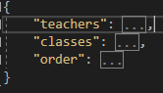Lehrer
* Klassen
* Reihenfolge

Diese beinhalten nun wieder eigene Objekte.

Lehrer

Ein Lehrer besteht aus einer ID und einem Namen. Als ID wird die E-Mail gespeichert und der Name besteht aus Nach- und Vornamen.

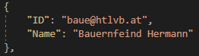

Klassen

Es werden Klassenname, Abteilungsvorstand, Klassenvorstand und die Lehrer, welche diese Klasse unterrichten, gespeichert.

Die Lehrer werden immer mit der ID abgespeichert, sodass es zu keinen Verwechslungen kommen kann.

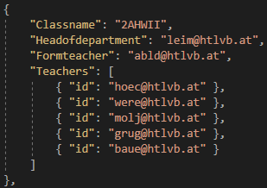

Reihenfolge

Die Reihenfolge besteht aus einem Raum und den Klassen. Das heißt, dass die Klassen, welche angeführt sind, in dem angegebenen Raum besprochen werden.

Die Reihenfolge der Klassen ist so, wie sie in der Datei stehen.

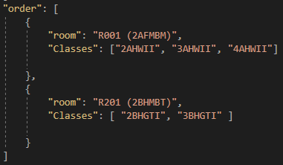

#### Newtonsoft

Um die Daten einfach lesen zu können, wurde die Zusatzbibliothek „Newtonsoft“ verwendet.

Newtonsoft ermöglicht das einfache Lesen von Objekten aus JSON.

### SignalR

Da zwei Klassen gleichzeitig besprochen werden, sind auch zwei Clients gleichzeitig auf der Moderator-Seite angemeldet. Um den Austausch von Informationen zwischen den Clients zu ermöglichen, kommt hier erstmals die Softwarebibliothek „SignalR“ zum Einsatz.

Die Bibliothek ermöglicht es nun Informationen, wie die Überschneidungen, stets aktuell an den anderen Client zu übergeben. Die Steuerungs-Seite ist so aufgebaut, dass alle Daten mithilfe von SignalR erneuert werden.

#### Hinzufügen von SignalR

Solution Explorer 🡪 Rechtsklick auf Projekt 🡪 Add 🡪 Client-Side Library 🡪 Install

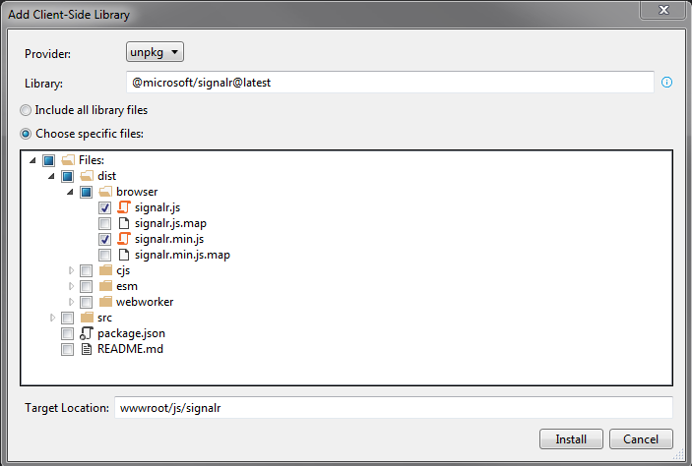

Nachdem die Bibliothek installiert wurde, muss eine neue Klasse erstellt werden.

Diese Klasse wurde in dem Ordner „Hubs“ erstellt und trägt den Namen „MainHub“. Hier werden alle asynchronen Methoden, welche mit JavaScript kommunizieren, implementiert.

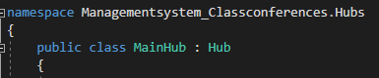

Einstellungen in der „Startup.cs“ Datei



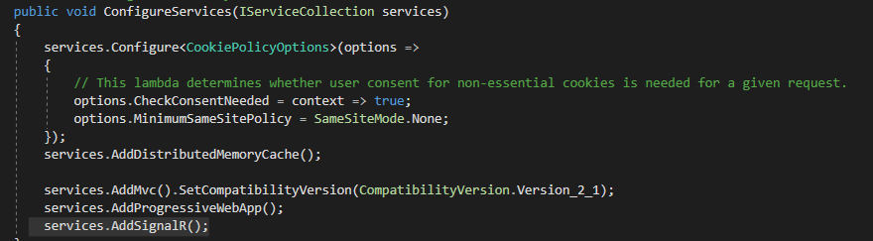

Zum Schluss muss noch die Route zur Hub-Klasse festgelegt werden.

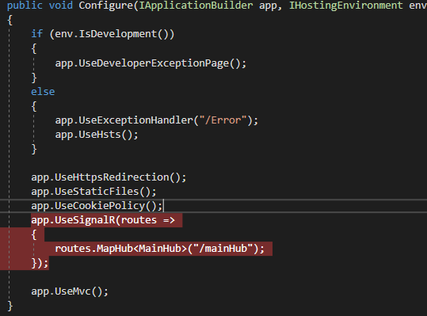

Nachdem die Hub-Klasse konfiguriert wurde, muss eine JavaScript-Datei erstellt werden.

Diese JavaScript-Datei verwaltet die Kommunikation zum Hub. Die Methoden, welche zur Verbindung notwendig sind, finden sich unter:

„<https://docs.microsoft.com/en-us/aspnet/core/tutorials/signalr?view=aspnetcore-3.1&tabs=visual-studio>“

Damit die HTML-Seite mit JavaScript kommunizieren und so SignalR verwenden kann, müssen die erstellte und die installierte Datei von SignalR verlinkt werden.



## Ansicht-Moderator

### Raumauswahl

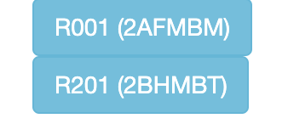Jeder Klassenraum in der Schule hat eine Raumbezeichnung und eine Klasse, welche dauerhaft in diesem Raum ist. Die Seitenansicht enthält nun zwei Knöpfe, welche zu der jeweiligen Ansicht weiterleiten.

Die Klassenräume werden aus der JSON-Datei gelesen und zu einer Liste hinzugefügt.

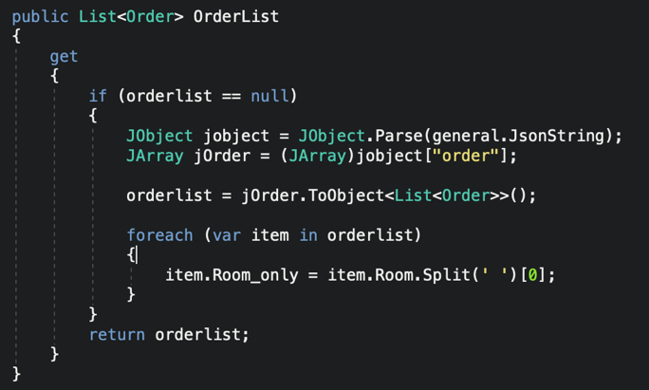

Die Objekte dieser Liste werden anschließend in HTML ausgegeben

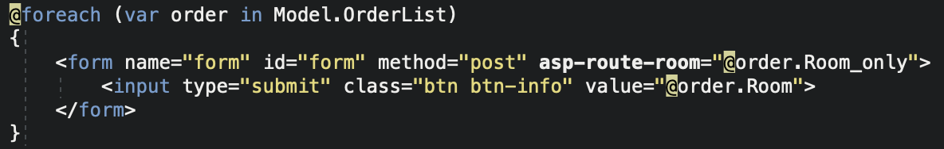

Abbildung 3: HTML-Code Darstellung der Räume

Nach drücken eines beliebigen Knopfes wird man auf die jeweilige Seite weitergeleitet.

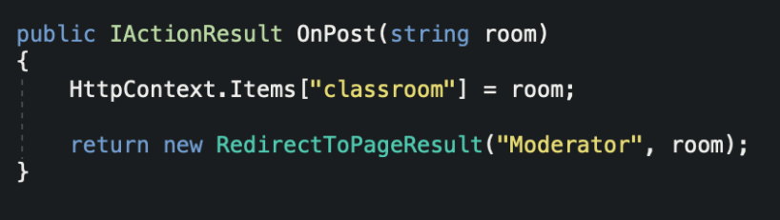Der Benutzer wird auf die Seite Moderator weitergeleitet und bekommt den Raum, den er gewählt hat als Parameter übergeben.

Abbildung : C# Code Weiterleitung zu Moderator

### Steuerung der Konferenz

Die Seite beinhaltet folgende Informationen:

* Raum
* Klassenname
* Überschneidungen
* Lehrer
* Abgeschlossene Klassen
* Nächste Klassen

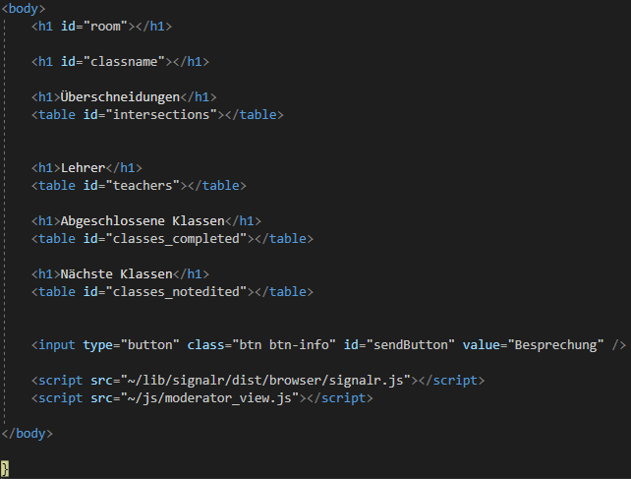

#### Raum

Bevor alle Informationen geladen werden, wird der aktuelle Raum in HTML geschrieben.

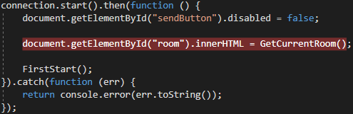

Die Methode „GetCurrentRoom“ liest den Wert für den Raum aus der URL, da dieser ja von der Raumauswahl mitgegeben wurde.

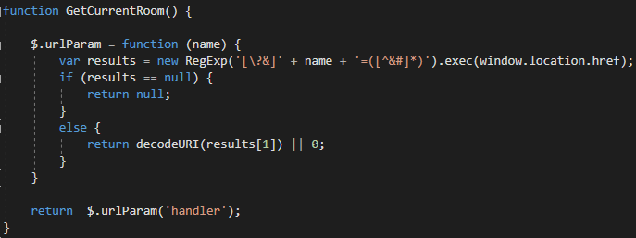

#### Laden der Informationen

Wenn die Seite aktualisiert oder zum ersten Mal aufgerufen wird die JavaScript Methode „FirstStart“ ausgeführt. Dies geschieht, sobald eine Verbindung zum Hub steht.

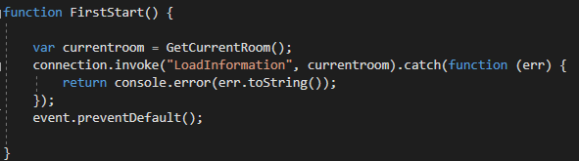

Der aktuelle Raum wird von der Methode „GetCurrentRoom()“ geliefert.

Anschließend wird durch das „connection.invoke“ die asynchrone Hub-Methode „LoadInformation()“ aufgerufen und der Wert für den aktuellen Raum mitgegeben.

In der Methode wird ein neues JSON Objekt erstellt, welchem je nach Status der Konferenz (State_OfConference) Werte zugewiesen werden.

Die Methode sendet anschließend das JSON-Objekt als string an den Client.

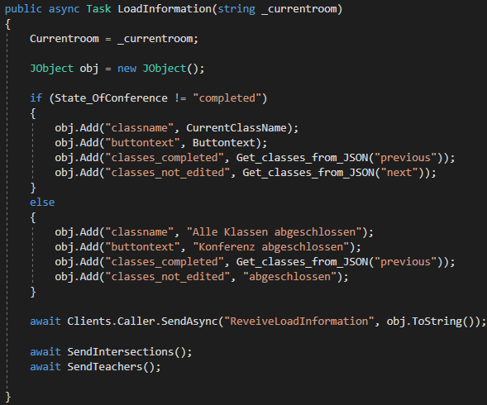

Die abgeschlossenen Klassen („previous“) und die nächsten Klassen („next“) werden von der Methode Get_classes_from_JSON geliefert.

Zuerst werden alle Klassen geladen. Danach wird der Index der aktuellen Klasse gesucht und je nach Anforderung die Klassen vorher bzw. nachher zurückgegeben. Diese Klassen werden als String, getrennt von einem Semikolon, zurückgegeben.

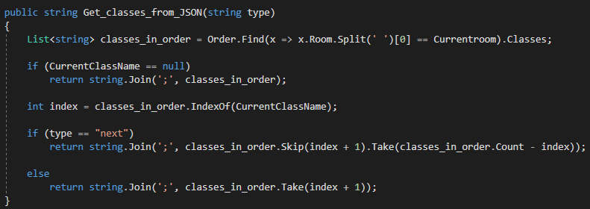

Wenn JavaScript die Daten erhält wird der JSON-String gelesen und die Daten in die HTML-Elemente geschrieben.

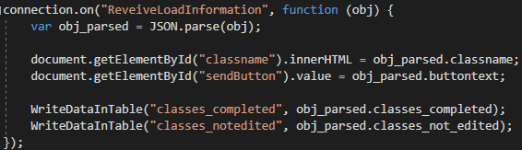

Da die Klassen mit einem Semikolon getrennt übergeben werden, wird der String zunächst aufgeteilt und jeder wert in den HTML-table geschrieben.

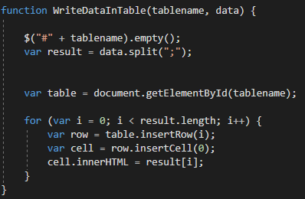

#### Steuern der Konferenz

Die Konferenz kann mit dem Button „sendButton“ gesteuert werden. Sobald die Konferenz einmal gestartet wurde, wird durch Drücken des Knopfes gleich die Besprechung für die nächste Klasse gestartet.

Die Hub-Methode „ConferenceAction“ wird aufgerufen, sobald der Knopf gedrückt wird. Hier wird der aktuelle Raum als Parameter übergeben.

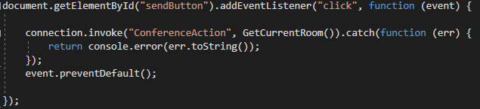

Wenn die Konferenz noch nicht gestartet wurde, wird die Methode „StartConference“ aufgerufen, ansonsten „NextClass“.

Anschließend werden die Informationen für den Moderator und die Informationen für den normalen Nutzer geladen.

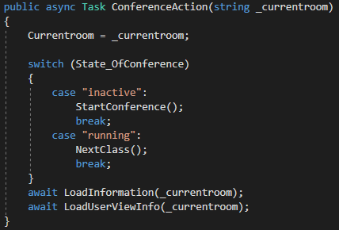

Durch die Methode „StartConference“ wird die aktuelle Zeit in die Datenbank geschrieben. Durch den Parameter wird bestimmt, ob die Startzeit oder Endzeit geschrieben wird.

StartConference

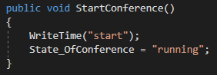

Anschließend wird der Status der Konferenz auf „running“ gesetzt. Damit wird signalisiert, dass die Konferenz läuft.

NextClass

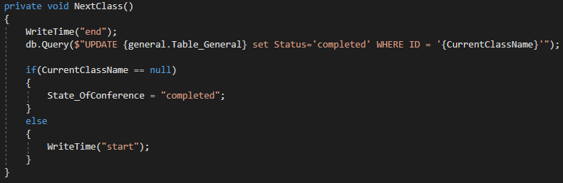

Zuerst wird die Endzeit der aktuellen Klasse in die Datenbank geschrieben. Danach wird der Status der Klasse von „not edited“ auf „completed“, also auf abgeschlossen, gesetzt.

Da es sein kann, dass alle Klassen besprochen wurden, wird der Status der Konferenz auf „completed“ gesetzt. Hiermit wird gekennzeichnet, dass alle Klassen abgeschlossen wurden.

Wenn noch nicht alle Klassen abgeschlossen wurden, wird gleich die Startzeit für die nächste Klasse mit „WriteTime(“start“)“ in die Datenbank geschrieben.

## Ansicht-Nutzer

Auf der Nutzeransicht werden Informationen über die Konferenz in beiden Räumen angezeigt.

Die Ansicht je Raum besteht aus:

* Raum
* Klassenname
* Klassenvorstand
* Abteilungsvorstand
* Startzeitpunkt
* Abgeschlossene Klassen
* Nächste Klassen

### Laden der Räume

Sobald eine Verbindung mit dem Hub steht, wird die Methode „LoadRooms“ aufgerufen.

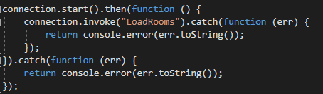

Aus der Order-Liste werden die Räume gelesen und getrennt mit Semikolon an JavaScript zurückegegben.

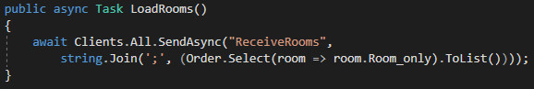

Die Liste wird getrennt und die Räume in das entsprechende Element in HTML geschrieben. Dafür wurde eine extra Methode mit dem Namen „WriteInElement“ implementiert, da diese noch öfter zum Einsatz kommt.

Die Methode erhält zwei Parameter. Der Elementname (elementname) ist der Name des Elements in HTML. Der Wert (value) ist der Text, welcher in das Element geschrieben werden soll.

Die Methode sucht das Element mit der entsprechenden ID in HTML und setzt den Wert des Elements.

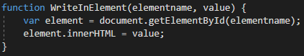

Anschließend werden für jeden Raum die Informationen geladen. Dies geschieht über „LoadUserViewInfo“ und die Methode bekommt den Raum als Parameter übergeben.

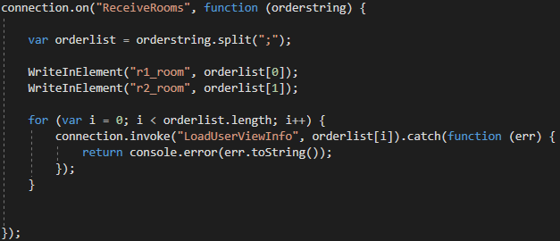

### Laden der Informationen

Zuerst wird in der Methode der aktuelle Raum gesetzt, sodass darauf zugegriffen werden kann.

Anschließend wird ein neues JSON-Objekt erstellt. Danach wird überprüft, ob überhaupt eine aktuelle Klasse vorhanden ist. Wenn nicht, signalisiert das, dass bereits alle Klassen abgeschlossen wurden.

Dem Objekt werden zum Schluss noch die bereits abgeschlossenen Klassen übergeben, da diese in beiden Fällen relevant sind.

Das Objekt wird in einen JSON-String umgewandelt, um diesen in JavaScript lesen zu können.

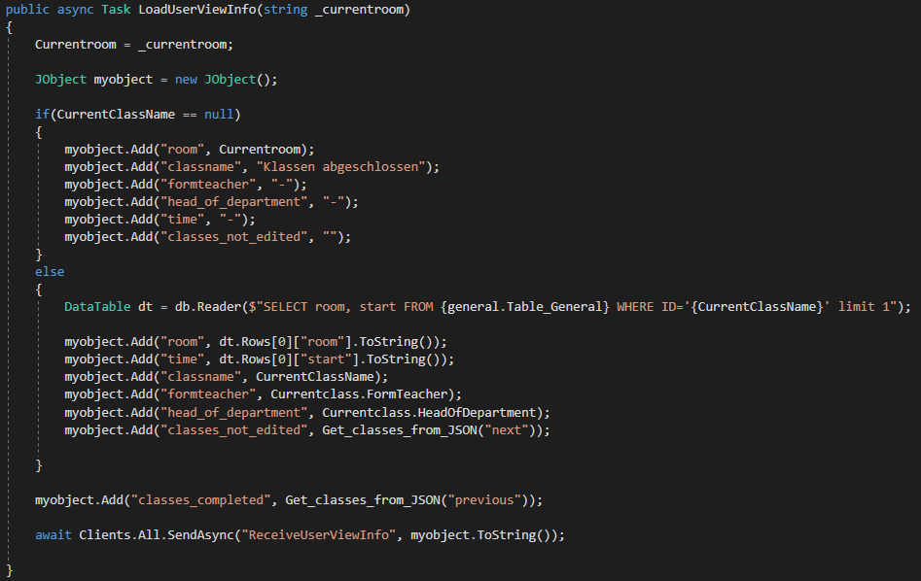

Sobald das Objekt erhalten wurde, wird dieses getrennt und kann nun verwendet werden.

Um zu verhindern, dass die Informationen für den falschen Raum eingetragen werden, wird dieser überprüft.

Durch das Laden der Räume stehen die beiden Räume bereits auf der HTML-Ansicht. Nun wird einer der beiden Räume mit dem Raumnamen des Objekts verglichen. Wenn diese nun gleich sind, werden die Informationen für diesen Raum eingetragen. Ansonsten werden die Informationen für den Anderen Raum geschrieben.

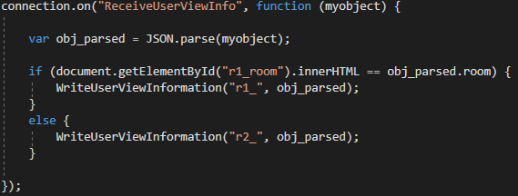

Zu guter Letzt wird die Startsequenz und das Objekt an die Methode „WriteUserViewInformation“ übergeben. Die Startsequenz kennzeichnet, um welchen Raum es sich handelt. Wenn das Kürzel „r1_“ ist, werden die Informationen für alle Objekte mit der Startsequenz „r1_“ geschrieben.

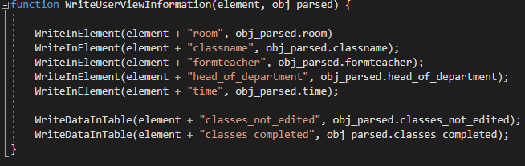Hier kommt wider die Methode „WriteInElement“ zum Einsatz. Es werden die Werte für alle HTML-Elemente mit der entsprechenden Startsequenz gesetzt.

Da die abgeschlossenen und nächsten Klassen mehrere Werte besitzen, werden diese in einen HTML-Table geschrieben. Die Methode „WriteDataInTable“ bekommt den Elementnamen und die Klassen übergeben.

Zuerst wird das Element mit dem entsprechenden Namen gesucht. Anschließend werden die durch Semikolon getrennten Werte aufgeteilt und in den HTML-Table geschrieben.

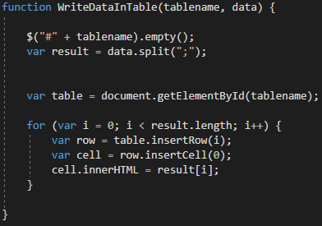

# Dokumentation der individuellen Themenstellung 1

Dieses Kapitel sollte entsprechend dem individuellen Arbeitspaket der Schülerin/des Schülers 1 doku­mentiert werden und folgendes umfassen:



Keine Angst vor unterschiedlichen Schreibstilen!

Die Dokumentation wird sowie die gesamte Diplomarbeit individuell beurteilt!

* Grundlagen, Methoden
* Ist-Situation
* Lösungsansätze
* Begründungen
* Ergebnisse

Es wird empfohlen, wie in diesem Dokument bereits vorbereitet, für diese individuellen Anteile eigene Abschnitte in Microsoft Word zu erzeugen. Für jeden Abschnitt kann dann in einer eigenen Kopfzeile der Namen des verantwortlichen Verfassers angegeben werden!

Es ist grundsätzlich darauf zu achten, dass nur für die Diplomarbeit relevante Fakten angeführt werden. Nicht die Seitenanzahl entscheidet über die Beurteilung, sondern Qualität vor Quantität sollte das Ziel sein!

Die Schüler/innen sind verpflichtet, ein Projekttagebuch zu führen. Dieses umfasst:

* Begleitprotokoll zur Dokumentation der Besprechungen
* Stundenaufzeichnung mit Angabe der Tätigkeit

Diese beiden Dokumente müssen von jedem Schüler/jeder Schülerin geführt werden, sollen aber nicht an dieser Stelle, sondern im Anhang beigelegt werden.

# Dokumentation der individuellen Themenstellung 2

Hier soll der individuelle Anteil der Schülerin/des Schülers 2 zusammengefasst werden.

Zur Erinnerung an dieser Stelle! Eine Diplomarbeit ist eine wissenschaftliche Arbeit, die einen entsprechenden Schreibstil verlangt. Dazu einige grundsätzliche Anmerkungen:

* Meiden Sie die „Ich“- bzw. „Wir“-Form.
* Sätze sollen inhaltlich nachvollziehbar aneinander gereiht sein, klare und präzise Satzanschlüsse erleichtern das Lesen.
* Verknüpfen Sie Satzteile korrekt miteinander.
* Finden Sie eine prägnante und leser/Innenfreundliche Wortwahl und Formulierung.
* Verwenden Sie aussagekräftige Zeitwörter, die den Text lebendig werden lassen.



Eine Arbeit ohne Quellangaben ist keine wissenschaftliche Arbeit und kann rechtliche und finanzielle Folgen haben!

Beim Verfassen dieser individuellen Passagen muss natürlich auf folgendes geachtet werden.

* Richtiges Zitieren   
  Wie bei Zitaten sind natürlich auch bei Bildern, Fotos, Prospekten, Tabellen, etc. die Quellen anzugeben. Diese sind zusätzlich im Literaturverzeichnis anzuführen.   
  **⇨ Zitierregeln.pdf**
* Erstellung eines Literaturverzeichnisses
* Fortlaufende Nummerierung von Abbildungen bzw. Tabellen und Führung eines Abbildungs- bzw. Tabellenverzeichnisses   
  **⇨ Tipps zur Erstellung dieser Verzeichnisse siehe ANHANG E**

An dieser Stelle ein kleiner Hinweis zu Recherchen im Internet!

Das World-Wide-Web hat die Recherche erleichtert und der Zugang zu Informationen wurde wesentlich vereinfacht. Diese Entwicklung hat jedoch nicht nur Vorteile mit sich gebracht, da allein die Fülle an Informationen es schwermacht, die Zuverlässigkeit der Quellen einzuschätzen. Die folgenden Fragen können die Bewertung von Internetseiten erleichtern:

* Wird die/der Autor/in der Seite genannt? […]
* Ist die Seite aktuell und einfach zugänglich?
* Wer betreibt den Server (Forschungseinrichtungen, öffentliche Einrichtungen etc)?
* An welche Zielgruppe richtet sich die Seite? Ist sie wissenschaftlich oder kommerziell angelegt?
* Werden Quellen richtig und vollständig angegeben?
* Ist die formale Qualität gegeben? Rechtschreib- oder Tippfehler?
* Sind weitere gültige Links angegeben?

# Zusammenfassung

In diesem Kapitel kann von den Schüler/innen gemeinsam eine Zusammenfassung eingefügt werden.

# Literatur- und Quellverzeichnis

Bundesministerium für Bildung. (Jänner 2016). *Leitfaden für die Durchführung von Diplomarbeiten.* (Bundesministerium für Bildung, Hrsg.) Wien: Eigendruck.

# Abbildungsverzeichnis

Abbildung 1 Screenshot Formatvorlage ändern 11

Abbildung 2 Screenshot Quelle erstellen 12

Abbildung 3 Screenshot Beschriftung einfügen 13

###### - Terminplan

**[](https://www.google.at/imgres?imgurl=https://previews.123rf.com/images/daksel/daksel1111/daksel111100005/11137191-gelben-Aufkleber-beigef-gten-Zeichnung-pin-Lizenzfreie-Bilder.jpg&imgrefurl=https://de.123rf.com/clipart-vektorgrafiken/stift_icon.html&docid=hNG3z7d6vhg7fM&tbnid=AFQGbeFzQxalXM:&vet=10ahUKEwjZhtLw7IPUAhXJIJoKHbiQCo4QMwhbKDEwMQ..i&w=1300&h=1300&bih=822&biw=1593&q=pinnadel%20clipart&ved=0ahUKEwjZhtLw7IPUAhXJIJoKHbiQCo4QMwhbKDEwMQ&iact=mrc&uact=8)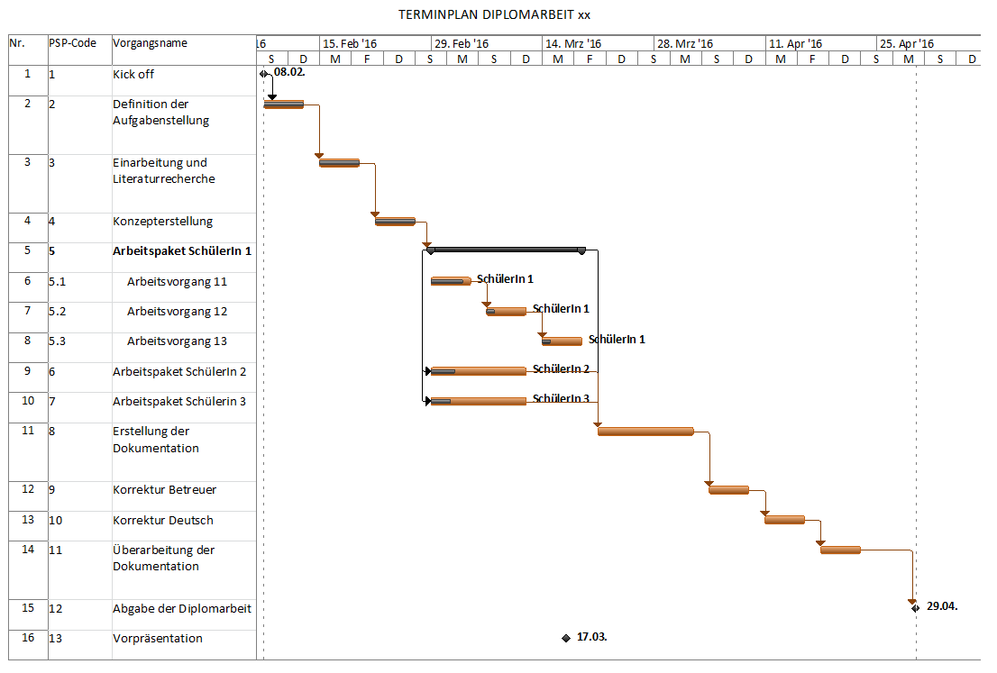⇨ Kurzeinführung MS Project.pdf**

Microsoft Project (Bestandteil der Microsoft Schüler-CD!) ist nur eine Möglichkeit, um professionelle Terminpläne zu erstellen! Welches Programm auch immer, ein Terminplan ist Pflicht!

###### - Begleitprotokolle

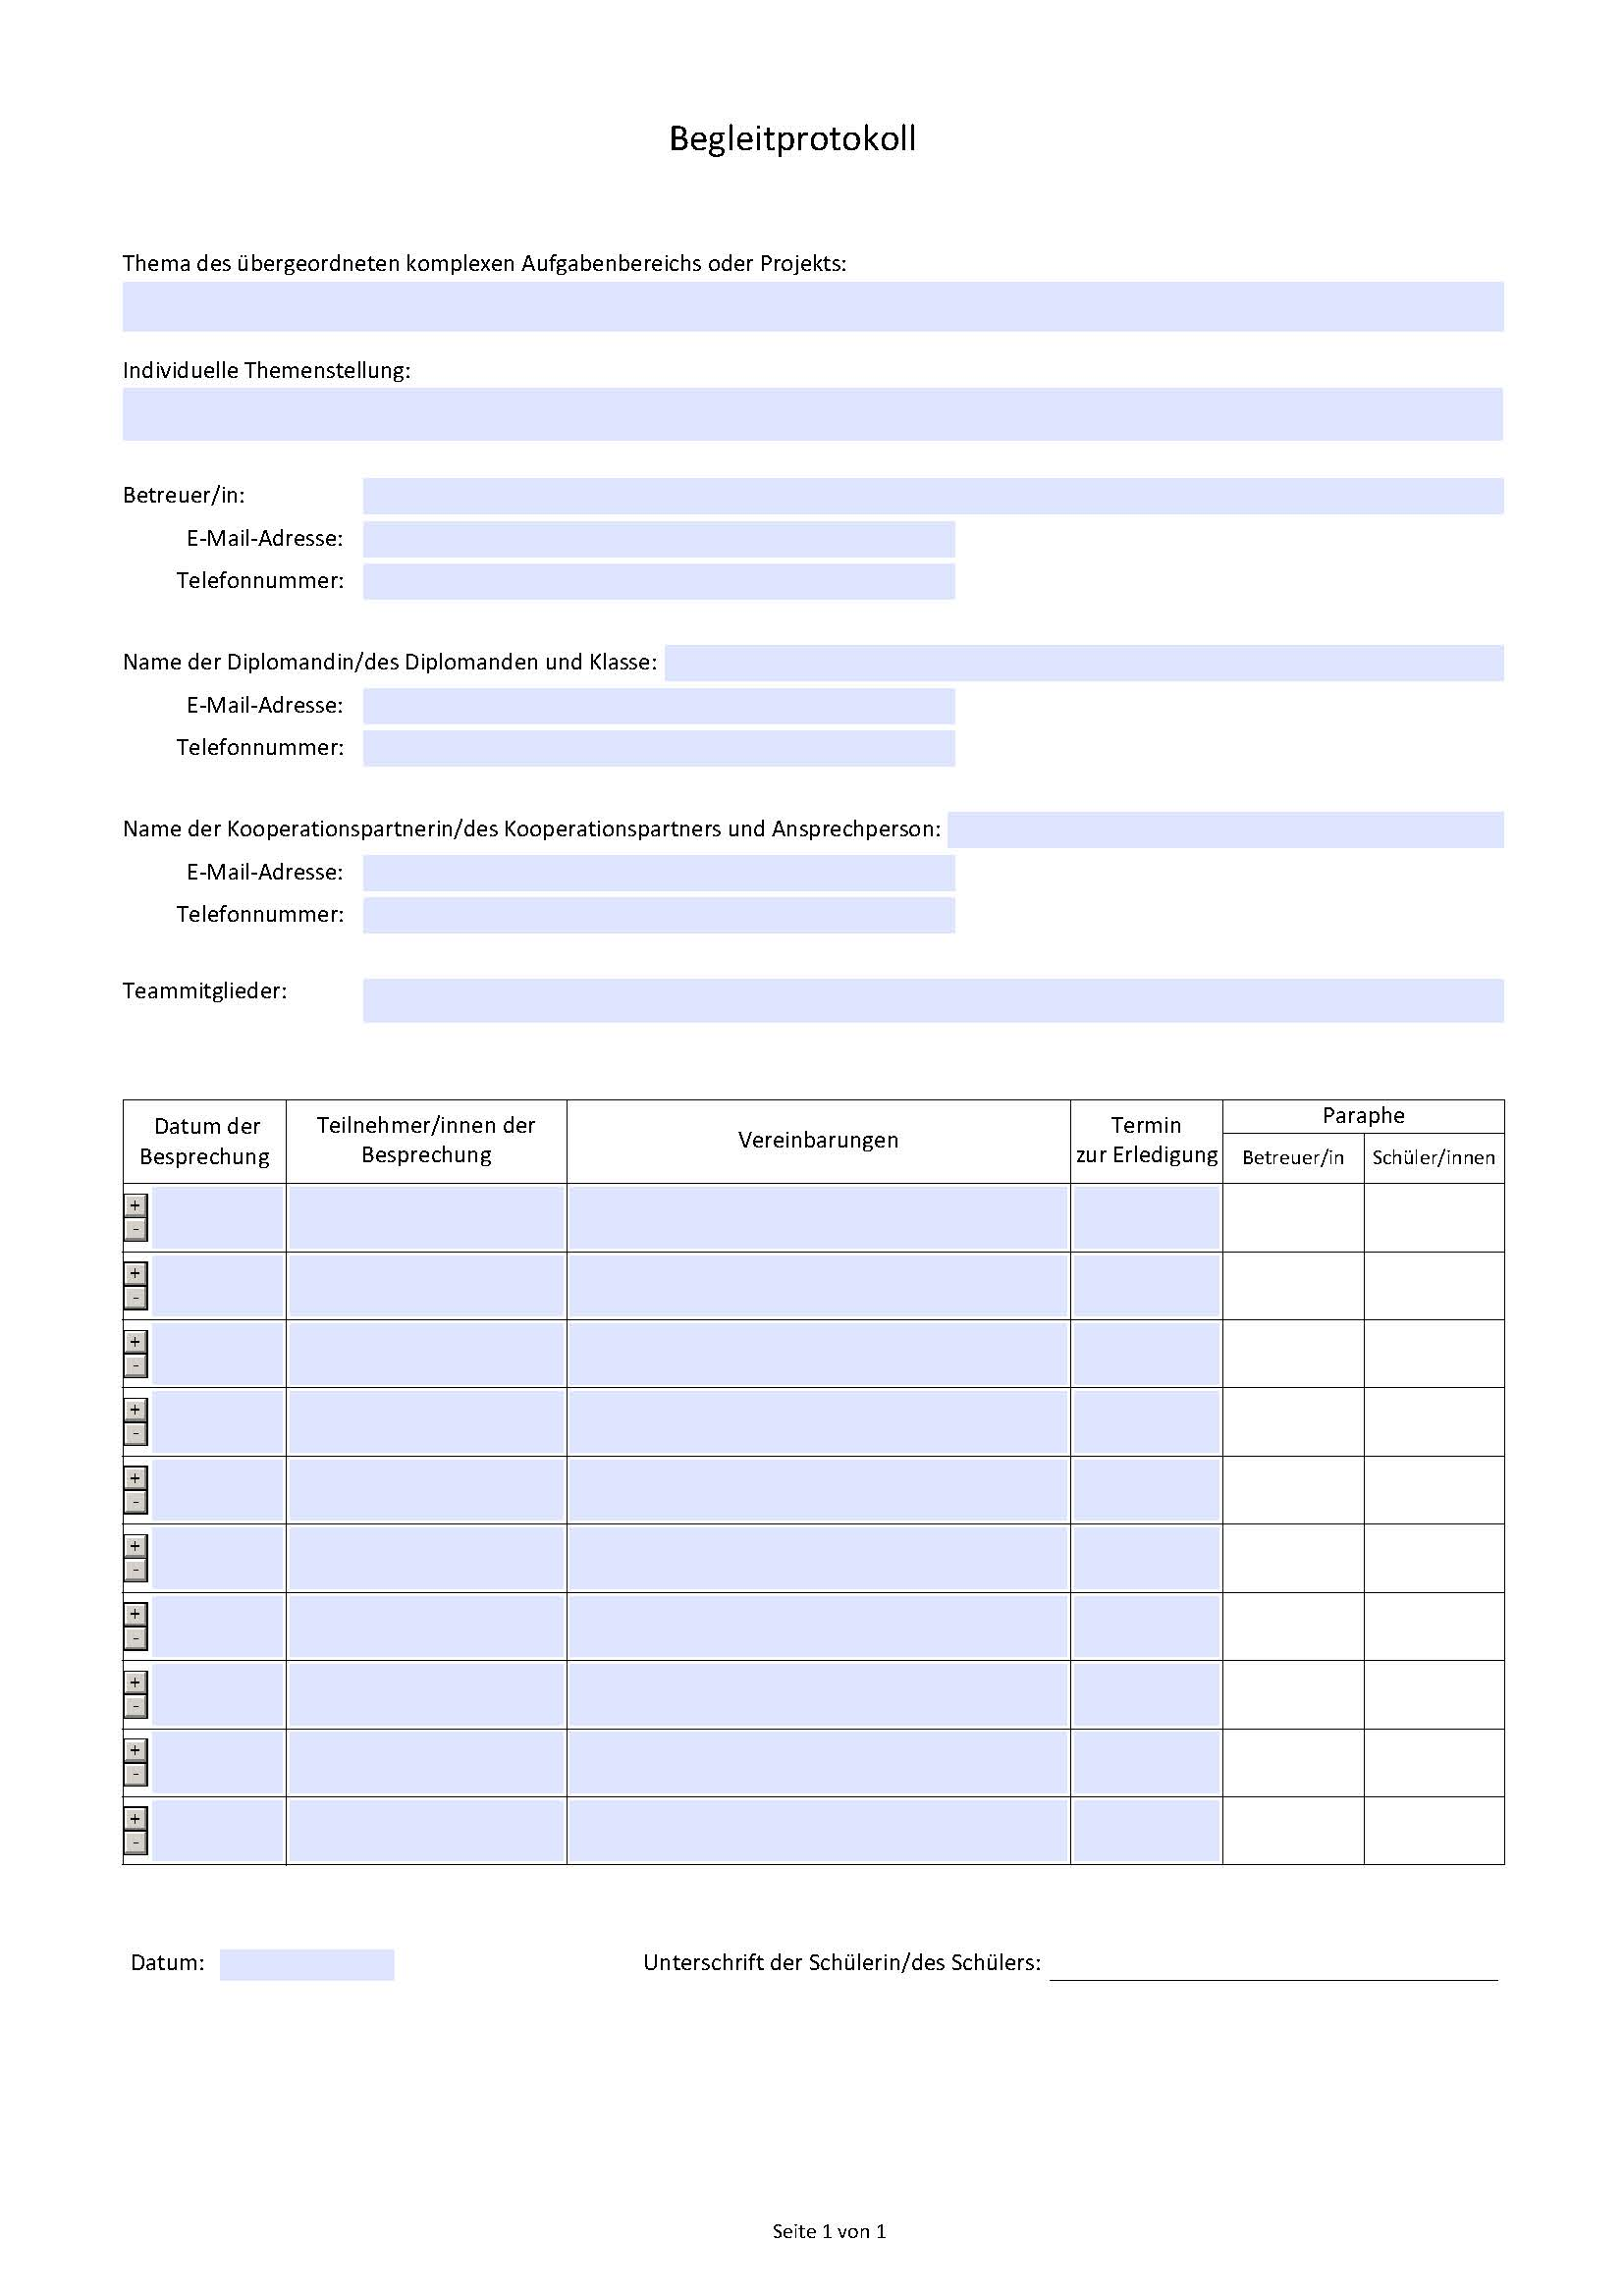**⇨ Begleitprotokoll.pdf**

###### - Tätigkeitsprotokolle

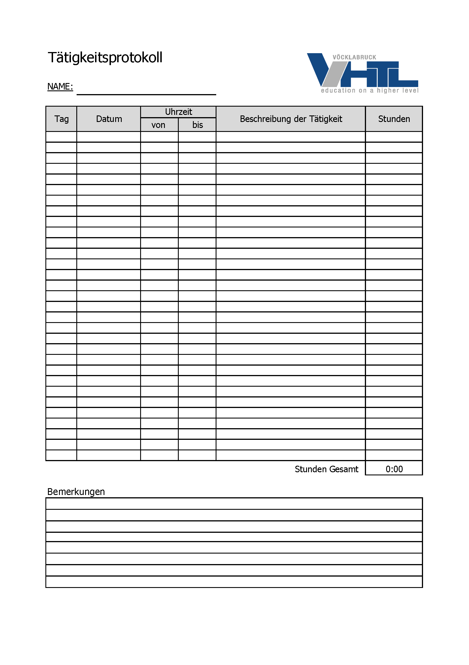

**⇨ Tätigkeitsprotokoll.xlsx**

###### - Dokumentationen

An dieser Stelle sollen gegebenenfalls weitere wichtige Dokumente, wie Berechnungen, Kalkulationen, technische Dokumentationen, Zeichnungen, etc. eingefügt werden.

###### - Layouts und Verzeichnisse in Microsoft WORD

Ändern der Layout-Vorlage

Möchte man die Schriftart in der Vorlage ändern, so setzt man einen Rechtsklick auf den gewünschten Bereich in der Menüleiste und wählt die Option „Ändern“. Hier können sowohl Schriftart als auch Schriftgröße verändert werden.

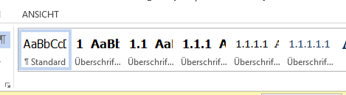

Abbildung 5 Screenshot Formatvorlage ändern

Es ist jedoch darauf zu achten, dass das Layout ein einheitliches Bild ergibt, daher nicht zu viele verschiedene Schriftarten und Schriftgrößen.

Erstellen eines Inhaltsverzeichnisses

Um in Microsoft Word automatisch ein Inhaltsverzeichnis erstellen zu lassen, ist es wichtig, dass die Überschriften und der Fließtext im Dokument richtig formatiert sind. Empfehlenswert ist es, gleich zu Beginn Wert auf die richtige Formatierung zu legen, nachträglich Änderungen sind sehr zeitaufwändig.

1. Verweise ⇒ Inhaltsverzeichnis ⇒ gewünschte Vorlage auswählen
2. Änderungen: Rechtsklick auf Inhaltsverzeichnis ⇒ Felder aktualisieren ⇒ Gesamtes Verzeichnis aktualisieren

Erstellen eines Literaturverzeichnisses

Sämtliche zitierte Quellen sind in einem Literaturverzeichnis aufzulisten, das sich mit Microsoft Word aber eher einfach erstellen lässt, wie die nachfolgende Anleitung zeigt.

1. Verweise ⇒ Quellen verwalten ⇒ Neu
2. Häkchen bei „Alle Literaturverzeichnisfelder anzeigen“ setzten
3. Um den Autor einzufügen auf das Feld „Bearbeiten“ klicken
4. Gewissenhaft die unten abgebildete Eingabemaske (Abbildung 2) ausfüllen
5. Alle Quellen anlegen
6. Literaturverzeichnis ⇒ Design auswählen ⇒ Literaturverzeichnis einfügen

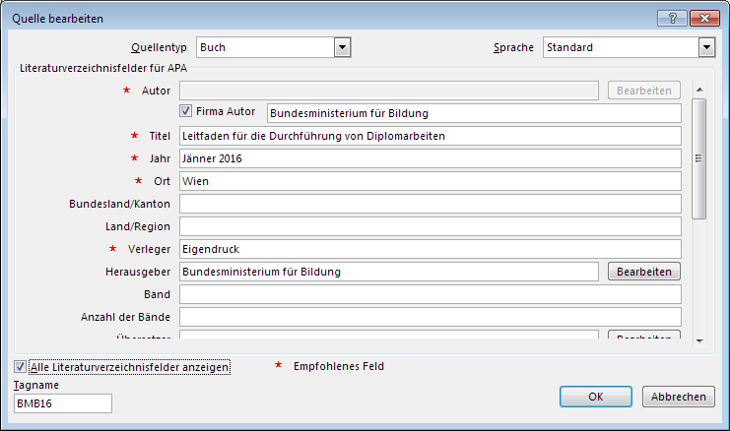

Abbildung 6 Screenshot Quelle erstellen

Ist kein Autor bekannt, so wird beim Namen N.N. (no name) eingegeben. Felder mit einem  sind Pflichtfelder und müssen ausgefüllt werden.

Erstellen eines Abbildungs- und Tabellenverzeichnisses

Die in der Arbeit verwendeten Abbildungen und Tabellen sind fortlaufend zu num­merieren und am Ende der Arbeit in einem Abbildungsverzeichnis bzw. Tabellen­verzeichnis mit Angabe der Seitenzahlen anzuführen. Wie bei Zitaten sind auch bei Bildern oder Tabellen die Quellen anzugeben. Diese sind im Literaturverzeichnis ebenso anzuführen.

Mit Microsoft Word kann ein Abbildungsverzeichnis erstellt werden. Voraussetz­ung ist jedoch, dass einige Kleinigkeiten bei der Formatierung der Bilder und des Textes berücksichtig werden. Grundsätzlich macht es auch Sinn, das Bild und den Bildtext miteinander zu gruppieren, da dann beide Teile miteinander verschoben oder kopiert werden können. Hier finden Sie eine Schritt-für-Schritt-Anleitung zum Einfügen und Beschriften eines Bildes:

1. Bild einfügen
2. Mausklick rechts auf das Bild ⇒ Zeilenumbruch ⇒ eine Option außer „Mit Text in Zeile“ wählen
3. Bild markieren ⇒ Verweise ⇒ Beschriftung einfügen
4. Mit dem Button „Neue Bezeichnung“ kann man z.B. festlegen, dass anstatt „Abbildung“ nur „Abb.“ verwendet wird.
5. Mit gedrückter SHIFT-Taste Bildtext + Bild markieren ⇒ (Seiten)Layout ⇒ Gruppieren ⇒ Gruppieren

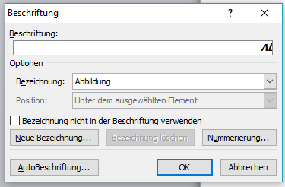

Abbildung Screenshot Beschriftung einfügen

Nachdem Sie den Großteil der Bilder eingefügt haben, können Sie nun ein Ab­bildungsverzeichnis erstellen. Dabei gehen Sie wie folgt vor:

1. Verweise ⇒ Abbildungsverzeichnis einfügen
2. Layout an den Rest des Textes anpassen
3. Nachträgliche Änderungen ⇒ ganzes Verzeichnis markieren ⇒ Tabelle aktualisieren ⇒ Gesamtes Verzeichnis aktualisieren

Sollten Sie im Nachhinein noch Bilder einfügen und sich die Nummerierung der Bilder nicht ändern, einfach bei der falschen Nummer das Kontextmenü öffnen und Felder aktualisieren klicken.